Союз городов Центра и Северо-Запада России

173000, Великий Новгород, ул. Федоровский ручей, 2/13, тел./факс (816-2) 66-32-75,
E-mail: sgszr@mail.natm.ru, http://www.sgorodov.ru

Исх. № 75 от 26 апреля 2018 г. Руководителю Федеральной службы
по надзору в сфере защиты прав потребителей и благополучия человека - Главному государственному санитарному врачу РФ
А.Ю. Поповой

Уважаемая Анна Юрьевна!
Союз городов Центра и Северо-Запада России, объединяющий 26 муниципальных образований из 15 субъектов Российской Федерации Центрального и Северо-западного федеральных округов на общем Собрании 5 апреля 2018 года в г. Ярославле рассмотрел вопрос "Общее образование - территория возможностей развития муниципалитета".
Участники Собрания отметили, что изменения в технологии учета учебных площадей общеобразовательных учреждений для определения предельного числа наполняемости учащихся в школе, которые вступили в силу с 1 января 2016 года (№ 3 в СанПиН 2.4.2.2821-10), приводят к росту дефицита педагогических кадров, увеличению финансовых затрат на организацию учебного процесса; решение вопроса по отдельным субъектам РФ об огосударствлении образовательных организаций приведет к снижению оперативности решения проблем образования на местах, любая централизация усиливает бюрократизацию управления.
Собрание приняло решение поддержать предложение докладчиков и участников обсуждения о необходимости внесения изменений в технологию учета учебных площадей общеобразовательных учреждений для определения предельного числа наполняемости учащихся в школе, которые вступили в силу с 1 января 2016 года (№ 3 в СанПиН 2.4.2.2821-10).
Просим Вас рассмотреть предложения общего Собрания Союза городов Центра и Северо-Запада России.
Направляем Вам копию решения Собрания (приложение 1).
Итоговые документы Собрания, включая протокол, доклады и презентации, размещены на сайте Союза: www.sgorodov.ru.
Ответ просим направить по адресу: 173000, Великий Новгород, ул. Федоровский ручей, 2/13, офис 207, Исполнительная дирекция СГЦСЗР.

Телефон (8162) 500650, факс (8162) 663275,
e-mail: sgszr@mail.natm.ru

Приложение. Копия решения общего Собрания СГЦСЗР (на 2-х листах).

С уважением,
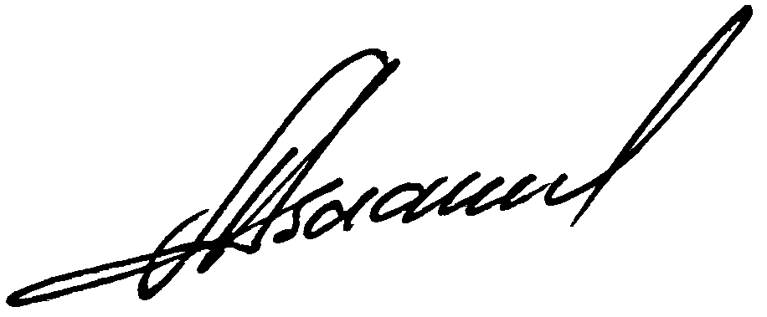
Исполнительный директор Александр Васильев

Исполнитель:
Васильев Александр Анатольевич,
Исполнительный директор СГЦСЗР,
+7 (8162) 500650; +7 921 7302246

